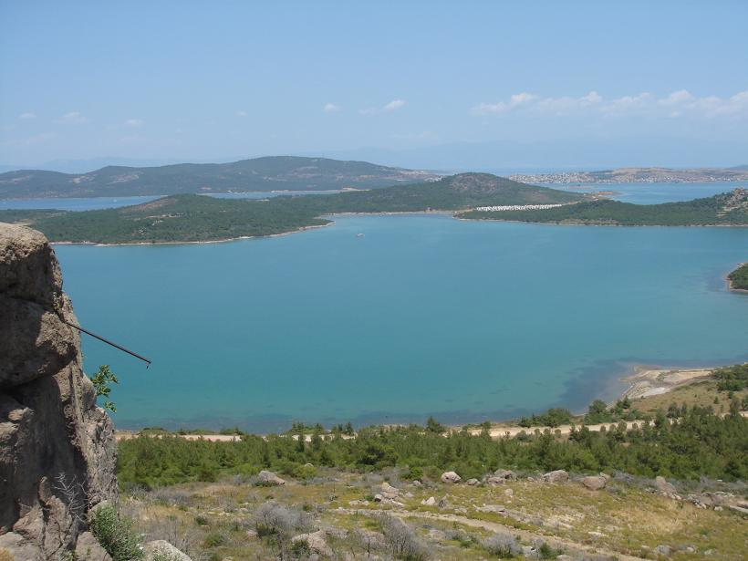

Şeytan Sofrası, Ayvalık ilçe merkezinin 8 km güneyinde bulunan hakim büyük kayalık tepelerin üzerindedir. Mevkiden tüm Ayvalık Adaları ve Midilli adası manzarası gözükmektedir. Üzerinde Şeytan'ın ayak izi bulunduğuna inanılan, halkın madeni para atarak dilek dilediği eski bir lav birikintisidir.
Sönmüş bir volkandan arda kalan lav birikintileriyle oluşmuş tepe, yuvarlak sofra biçimini andırır. Demir kafes içine alınan ayak izine benzeyen şekil turistlerin özellikle uğradığı yerlerden biridir. Ayrıca gün batımını seyretmek için de gidilir. Özel olarak işletilmekte, tepede bir lokanta bulunmaktadır.

